**Проект**

Разработка приложения для предметной области «Склад фабрики».

# Описание предметной области

На склад готовой продукции фабрики по пошиву одежды в течение года поступают производимые ею товары разных моделей. На складе работают кладовщики, которые принимают поставки с фабрики в определенные дни.

Пользователями являются работники фабрики, которые хотят получить информацию о поступлениях различных моделей товаров, хранящихся на складе фабрики по пошиву одежды. Для каждого пользователя хранятся сведения о его ФИО и номере телефона.

Каждое **поступление** хранит информацию о товарах, моделях, количестве, дате поступления различных моделей товаров на склад фабрики.

# Проектирование базы данных

## Концептуальная модель

На основе анализа предметной области «Склад фабрики» были выделены следующие информационные объекты, которые необходимо хранить в базе данных: ТОВАР, МОДЕЛЬ, ПОСТУПЛЕНИЕ, СКЛАДСКОЕ ПОМЕЩЕНИЕ, КЛАДОВЩИК.

Каждый из выделенных информационных объектов имеет следующие атрибуты:

* ТОВАР – код товара, наименование товара.
* МОДЕЛЬ – код модели, наименование модели, код товара, цена моделиПОСТУПЛЕНИЕ – код поступления, код модели, дата поступления, количество шт, код кладовщика, код помещения;
* КЛАДОВЩИК – код кладовщика, ФИО, номер телефона;
* СКЛАДСКОЕ ПОМЕЩЕНИЕ – код помещения, тип помещения.

На рисунке 1 представлена концептуальная модель предметной области «Склад фабрики» в виде ER-диаграммы.

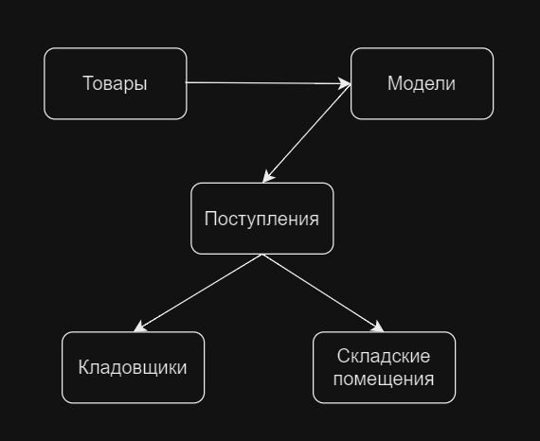

Рисунок  *–* Концептуальная схема базы данных «Склад фабрики»

Для этой диаграммы приняты следующие обозначения:



## Логическая модель

На рисунке 2 представлена логическая модель базы данных «Склад фабрики».

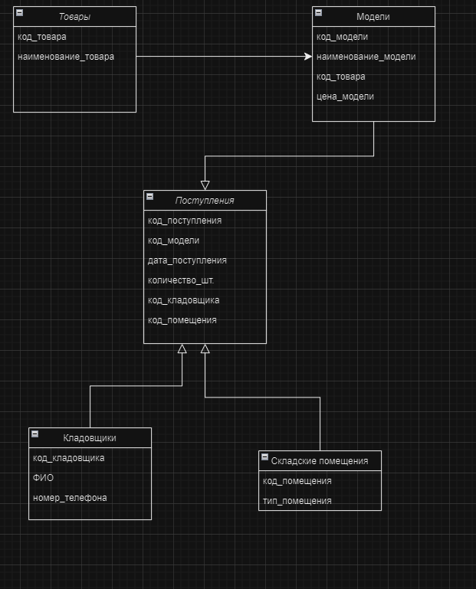

Рисунок – Логическая схема базы данных «Склад фабрики»

## Физическая модель

В результате проектирования базы данных были получены информационные объекты, реализованные в виде реляционных таблиц. Ниже приведены SQL-запросы для их создания, в Приложении А приведено наполнение таблиц базы данных.

CREATE TABLE Товары (

    код_товара INTEGER PRIMARY KEY,

    наименование_товара TEXT

);

CREATE TABLE Модели (

    код_модели INTEGER PRIMARY KEY,

    наименование_модели TEXT,

    код_товара INTEGER,

    цена_модели REAL,

    FOREIGN KEY (код_товара) REFERENCES Товары(код_товара)

);

CREATE TABLE Поступления (

    код_поступления INTEGER PRIMARY KEY,

    код_модели INTEGER,

    дата_поступления DATE,

    количество_шт INTEGER,

    код_кладовщика INTEGER,

    код_помещения INTEGER,

    FOREIGN KEY (код_модели) REFERENCES Модели(код_модели),

    FOREIGN KEY (код_кладовщика) REFERENCES Кладовщики(код_кладовщика),

    FOREIGN KEY (код_помещения) REFERENCES Складские_помещения(код_помещения)

);

CREATE TABLE Кладовщики (

    код_кладовщика INTEGER PRIMARY KEY,

    ФИО TEXT

    номер_телефона TEXT

);

CREATE TABLE Складские_помещения (

    код_помещения INTEGER PRIMARY KEY,

    тип_помещения TEXT

);

Приложение А:

INSERT INTO Товары (код_товара, наименование_товара) VALUES

    (1, 'Футболка'),

    (2, 'Джинсы');

    (3, 'Рубашка'),

    (4, 'Брюки');

    (5, 'Платье'),

    (6, 'Пиджак');

    (7, 'Куртка'),

    (8, 'Шорты');

    (9, 'Пальто'),

    (10, 'Футболка детская');

    (11, 'Жилет'),

    (12, 'Пуховик');

    (13, 'Платье вечернее'),

    (14, 'Рюкзак');

    (15, 'Шарф'),

    (16, 'Кепка');

    (17, 'Перчатки'),

    (18, 'Пояс');

INSERT INTO Модели (код_модели, наименование_модели, код_товара, цена_модели) VALUES

    (1, 'Футболка XL', 1, 19.99),

    (2, 'Футболка L', 1, 18.99),

    (3, 'Джинсы Skinny', 2, 49.99),

    (4, 'Джинсы Straight', 2, 39.99);

    (5, 'Рубашка Classic', 3, 29.99),

    (6, 'Рубашка Slim Fit', 3, 34.99),

    (7, 'Брюки Chinos', 4, 44.99),

    (8, 'Брюки Cargo', 4, 39.99);

    (9, 'Платье в полоску', 5, 59.99),

    (10, 'Коктейльное платье', 5, 79.99),

    (11, 'Классический пиджак', 6, 89.99),

    (12, 'Пиджак Slim Fit', 6, 99.99);

    (13, 'Куртка утепленная', 7, 129.99),

    (14, 'Куртка ветровка', 7, 89.99),

    (15, 'Шорты спортивные', 8, 24.99),

    (16, 'Шорты пляжные', 8, 19.99);

    (17, 'Пальто классическое', 9, 179.99),

    (18, 'Пальто с поясом', 9, 199.99),

    (19, 'Футболка детская с рисунком', 10, 12.99),

    (20, 'Футболка детская полосатая', 10, 14.99);

    (21, 'Жилет спортивный', 11, 34.99),

    (22, 'Жилет классический', 11, 39.99),

    (23, 'Пуховик легкий', 12, 89.99),

    (24, 'Пуховик утепленный', 12, 129.99);

    (25, 'Платье вечернее с вырезом', 13, 149.99),

    (26, 'Платье вечернее с пайетками', 13, 179.99),

    (27, 'Рюкзак городской', 14, 49.99),

    (28, 'Рюкзак для путешествий', 14, 69.99);

    (29, 'Шарф зимний', 15, 14.99),

    (30, 'Шарф шерстяной', 15, 19.99),

    (31, 'Кепка с логотипом', 16, 9.99),

    (32, 'Кепка бейсболка', 16, 12.99);

    (33, 'Перчатки теплые', 17, 9.99),

    (34, 'Перчатки кожаные', 17, 14.99),

    (35, 'Пояс с металлической пряжкой', 18, 24.99),

    (36, 'Пояс текстильный', 18, 19.99);

INSERT INTO Кладовщики (код_кладовщика, ФИО, номер_телефона) VALUES

    (1, 'Иванов Иван Иванович', '+7 (123) 456-7890'),

    (2, 'Петров Петр Петрович', '+7 (234) 567-8901'),

    (3, 'Сидоров Сидор Сидорович', '+7 (345) 678-9012'),

    (4, 'Кузнецова Анна Владимировна', '+7 (456) 789-0123'),

    (5, 'Морозов Михаил Александрович', '+7 (567) 890-1234'),

    (6, 'Новикова Екатерина Сергеевна', '+7 (678) 901-2345'),

    (7, 'Васнецов Владислав Игоревич', '+7 (789) 012-3456'),

    (8, 'Лебедева Алина Валентиновна', '+7 (890) 123-4567'),

    (9, 'Козлов Артем Артемович', '+7 (901) 234-5678'),

    (10, 'Калинина Юлия Павловна', '+7 (012) 345-6789'),

    (11, 'Григорьев Григорий Григорьевич', '+7 (123) 456-7890'),

    (12, 'Антонова Мария Станиславовна', '+7 (234) 567-8901'),

    (13, 'Петрова Анастасия Анатольевна', '+7 (345) 678-9012'),

    (14, 'Соловьев Владимир Викторович', '+7 (456) 789-0123'),

    (15, 'Федорова Ольга Алексеевна', '+7 (567) 890-1234'),

    (16, 'Титов Артур Евгеньевич', '+7 (678) 901-2345'),

    (17, 'Исаев Артемий Витальевич', '+7 (789) 012-3456'),

    (18, 'Романов Валентин Николаевич', '+7 (890) 123-4567'),

    (19, 'Белова Елена Дмитриевна', '+7 (901) 234-5678'),

    (20, 'Князев Арсений Игоревич', '+7 (012) 345-6789'),

    (21, 'Афанасьев Василий Федорович', '+7 (123) 456-7890'),

    (22, 'Сергеева Александра Владимировна', '+7 (234) 567-8901'),

    (23, 'Михайлов Антон Валерьевич', '+7 (345) 678-9012'),

    (24, 'Кудрявцева София Сергеевна', '+7 (456) 789-0123'),

    (25, 'Беляев Виктор Андреевич', '+7 (567) 890-1234'),

    (26, 'Жукова Арина Александровна', '+7 (678) 901-2345'),

    (27, 'Дмитриев Александр Николаевич', '+7 (789) 012-3456'),

    (28, 'Семенова Виктория Алексеевна', '+7 (890) 123-4567'),

    (29, 'Максимов Кирилл Валерьевич', '+7 (901) 234-5678'),

    (30, 'Шарова Марина Игоревна', '+7 (012) 345-6789'),

    (31, 'Горбачев Игорь Владимирович', '+7 (123) 456-7890'),

    (32, 'Лазарева Ева Павловна', '+7 (234) 567-8901'),

    (33, 'Козлова Алена Артемовна', '+7 (345) 678-9012'),

    (34, 'Фролов Даниил Сергеевич', '+7 (456) 789-0123'),

    (35, 'Тимофеев Артем Александрович', '+7 (567) 890-1234');

INSERT INTO Складские_помещения (код_помещения, тип_помещения) VALUES

    (1, 'малое'),

    (2, 'среднее'),

    (3, 'большое'),

    (4, 'среднее'),

    (5, 'большое'),

    (6, 'малое'),

    (7, 'большое'),

    (8, 'среднее'),

    (9, 'малое'),

    (10, 'большое');

INSERT INTO Поступления (код_поступления, код_модели, дата_поступления, количество_шт, код_кладовщика, код_помещения) VALUES

    (1, 1, '2024-01-17', 50, 1, 1),

    (2, 4, '2024-01-18', 30, 2, 2),

    (3, 7, '2024-01-19', 40, 3, 3),

    (4, 10, '2024-01-20', 25, 4, 4),

    (5, 13, '2024-01-21', 20, 5, 5),

    (6, 16, '2024-01-22', 35, 6, 6),

    (7, 19, '2024-01-23', 45, 7, 7),

    (8, 22, '2024-01-24', 28, 8, 8),

    (9, 25, '2024-01-25', 15, 9, 9),

    (10, 28, '2024-01-26', 18, 10, 10);